興大附中 103學年度 第1學期 高二數學科 第一次期中考試題
班級： 二 年 ____班 座號：____姓名： 試題共3頁 ,第1頁

一、是非題(每題2分)
（ ）1. sin（－620°）＞0
（ ）2. sin 320°＞tan 320°
（ ）3. cos50°＞
（ ）4. 1050°是－30°的同界角
（ ）5.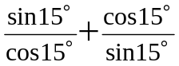為有理數
（ ）6. 已知 sinθ＝，tanθ＜0，則tanθ＝－
（ ）7. 若 sinα＝sinβ，則α與β為同界角
（ ）8. △ABC中，cos A＝
（ ）9. △ABC 中，已知三邊長分別為 5、6、7，則△ABC 為鈍角三角形
（ ）10. sin50°為方程式 8x³－6x＋1＝0 之根

二、填充題(每格5分)
- 如下圖， 為直徑，＝5，cosθ＝，求 + 之值為 。
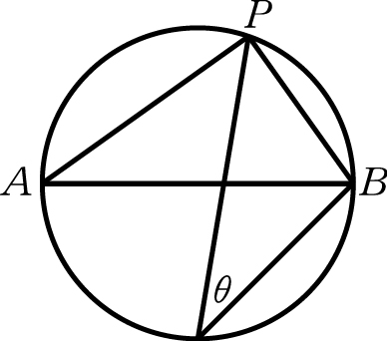
- sin90°＋tan180°＋cos270°＝ 。

- 設θ為銳角，已知sinθ－cosθ＝，求：(1) sin2θ之值為 。(2) sin³θ＋cos³θ之值為 。

4. 化簡 cos（－θ）sin（270°－θ）－sin（180°－θ）cos（90°－θ）＝ 。

- 如下圖，△ABC中，＝7，＝8，＝9，為上的中線。試求(1) = 。
(2) △ABC的面積= 。
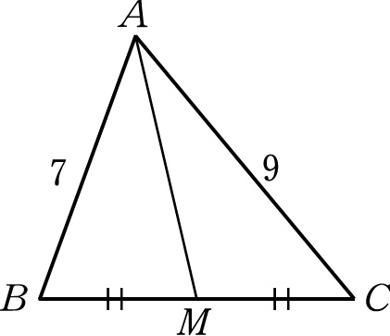
- 若180°＜θ＜270°，且sinθ＝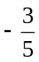，求cos之值為 。

- 在極坐標平面上，O為極，設 A[3，30°]，B[4，270°]，則△OAB面積＝ 。

8. △ABC中，cosA＝，cosB＝，求∠C的度數＝ 。

9. 如下圖，△ABC 中，D 為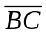上一點，若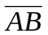＝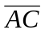＝10，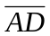＝8，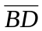＝9，則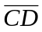＝ 。
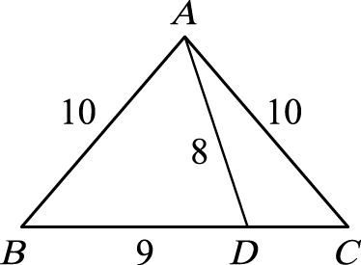

10. 凸四邊形ABCD中，兩對角線AC、BD交於O；若△OAD、△ OAB、△OBC面積分別為 2、3、5 單位， 則四邊形ABCD 之面積為 單位。

- 如下圖，∠C是直角，＝，D，E三等分，令∠BAD＝，∠DAE＝θ則tan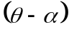＝ 。
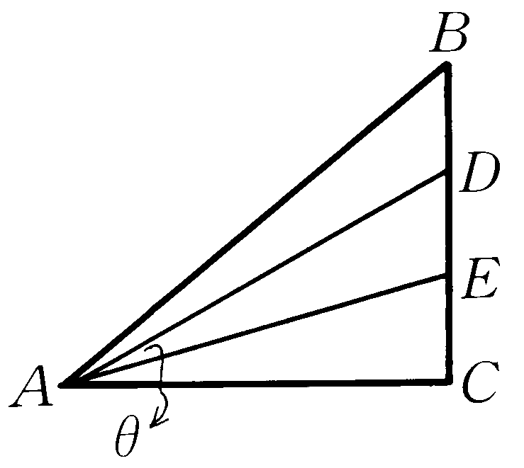
12. △ABC中，若∠A＝75°，∠C＝60°，△ABC面積為6＋2，求= 。

13. 一塔高為 60 公尺，樹 A 在塔的正東，樹 B 在塔的東 30°南，一人從塔頂測得樹 A 基點之俯角為 45°，樹 B 基點之俯
角為 60°，則 A 與 B 之距離為 公尺。

14. 如下圖﹐圓內接五邊形中﹐若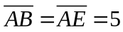﹐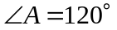﹐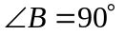﹐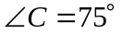﹐則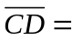 。
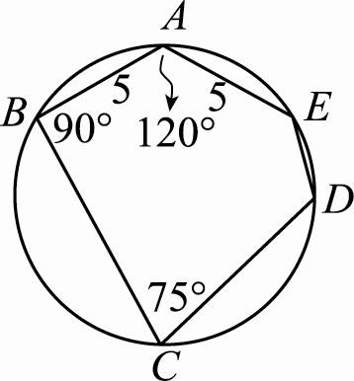

興大附中 103學年度 第1學期 高二數學科 第一次期中考試題
班級： 二 年 ____班 座號：____姓名： 試題共3頁 ,第3頁
- 是非題(每題2分)
1. | 2. | 3. | 4. | 5. | 6. | 7. | 8. | 9. | 10.

二.填充題(每格5分)

1. | 2. | 3.(1) | 3.(2)
4. | 5.(1) | 5.(2) | 6.
7. | 8. | 9. | 10.
11. | 12. | 13. | 14.

興大附中 103學年度 第1學期 高二數學科 第一次期中考試題
班級： 二 年 ____班 座號：____姓名： 試題共3頁 ,第3頁
- 是非題(每題2分)
1. | 2. | 3. | 4. | 5. | 6. | 7. | 8. | 9. | 10.
○ | ○ | ○ | ○ | ○ | ○ | × | × | × | ○

二.填充題(每格5分)

1. | 2. | 3.(1) | 3.(2)
7 | 1 | 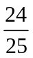 | 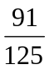
4. | 5.(1) | 5.(2) | 6.
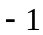 | 7 | 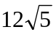 | 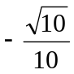
7. | 8. | 9. | 10.
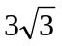 | 135° | 4 | 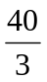
11. | 12. | 13. | 14.
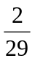 | 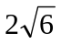 | 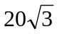 | 